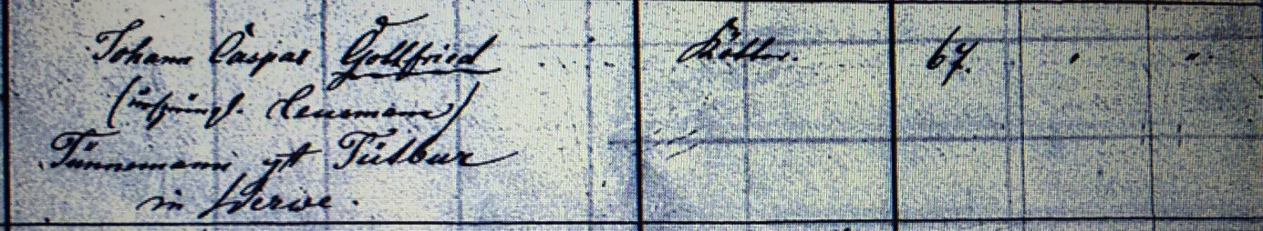

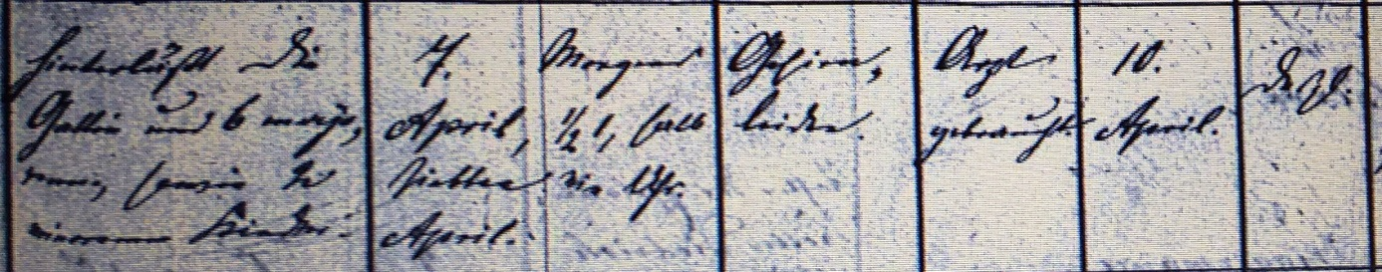

Kirchenbuch Heeren 1875; ARCHION-Bild 16 in „Beerdigungen 1871 – 1913“
Abschrift:
„Johann Caspar Gottfried (ursprüngl. Leusmann) Tünnemann gt. Tütbur (Tütbauer oder „op de Teute“, KJK); Kötter, Alter: 67 Jahre; hinterläßt die Gattin und 6 majorenne sowie 2 minorenne Kinder; Todesdatum 7. April morgens ½1 Uhr; Todesursache: Gehirnleiden; Arzt gebraucht; Beerdigungsdatum: 10. April; desgl. (Kirchhof Heeren, KJK)“.

